附件1：

2021年全市中小学教师信息技术应用能力提升培训活动线上视频学习方法指南

方式一：web端观看流程
步骤一、打开www.zmdedu.cn，进入驻马店教育云的首页位置，在右上角进行登录，可以用人人通空间扫码登录，也可以输入账号密码进行登录；
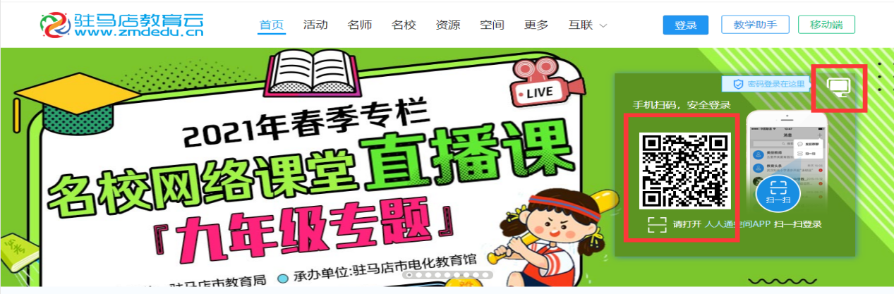

步骤二、登陆之后，往下滑动到教师资源的位置，找到“2021年全市中小学教师信息技术应用能力提升培训”，点开之后看到课程目录；点该课程后面的“”即可播放。
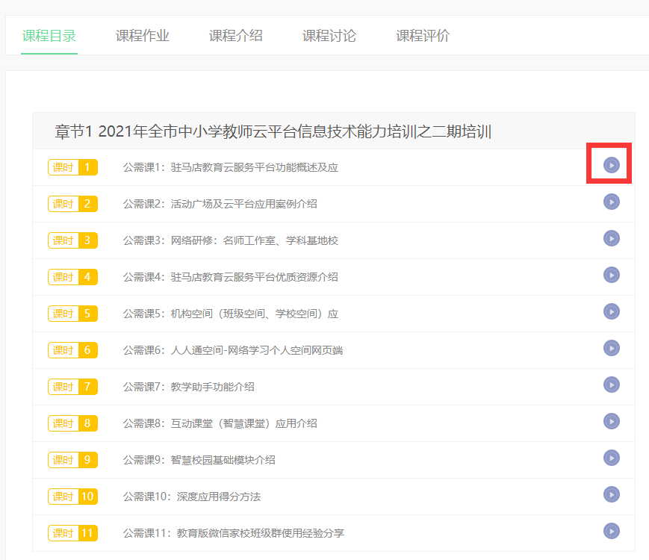
方式二、人人通空间进行观看
步骤一、手机端下载APP“人人通空间”，可以扫码下方的二维码进行下载，也可以在手机商城里搜索“人人通空间”进行下载。
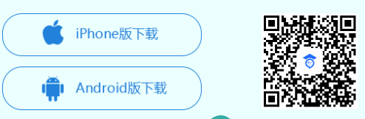
步骤二、下载完成之后，点开输入账号密码进行登录。
（注：如果账号密码忘记，请联系学校管理员，教师账号是由学校管理员建立，不是由市、县级电教馆管理员建立的，如若给市县管理员致电咨询，得到的解决问题方案也是：由校级管理员重新建立账号或重置密码。按照省教育厅相关政策要求，教师不能用手机自行注册，必须由校级管理员统一导入，县级管理员可致电市级管理员或技术支撑人员询问校级管理员账号的相关问题。）
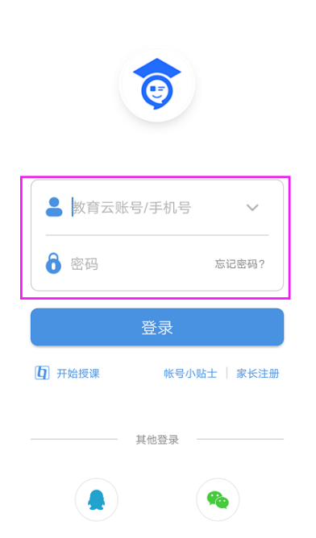
步骤三、登录之后，点下方导航栏中的“工作”，然后在工作页面点“天中名校”，即可进入基地校的首页
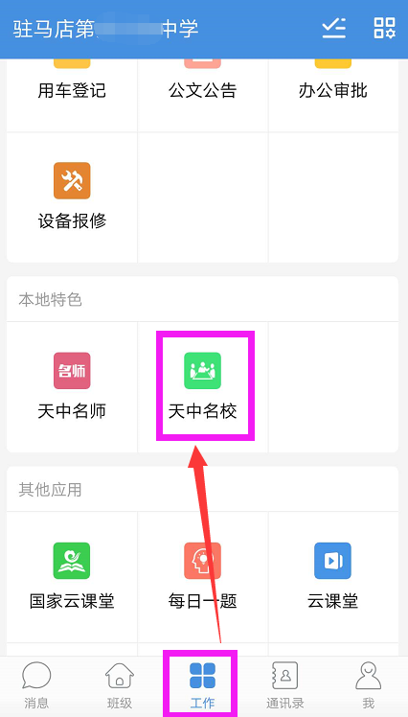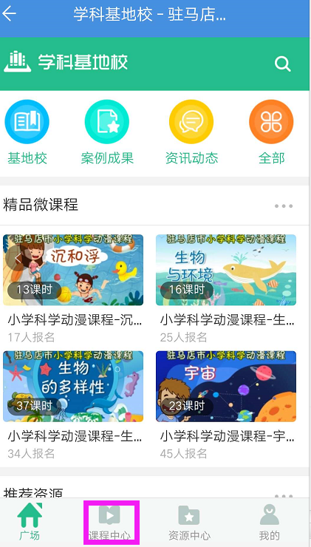
步骤四、在基地校的首页点下方的“课程中心”，找到“2021年全市中小学教师信息技术应用能力提升培训”的课程，点开即可看到课程目录，点击课程前面的即可观看。
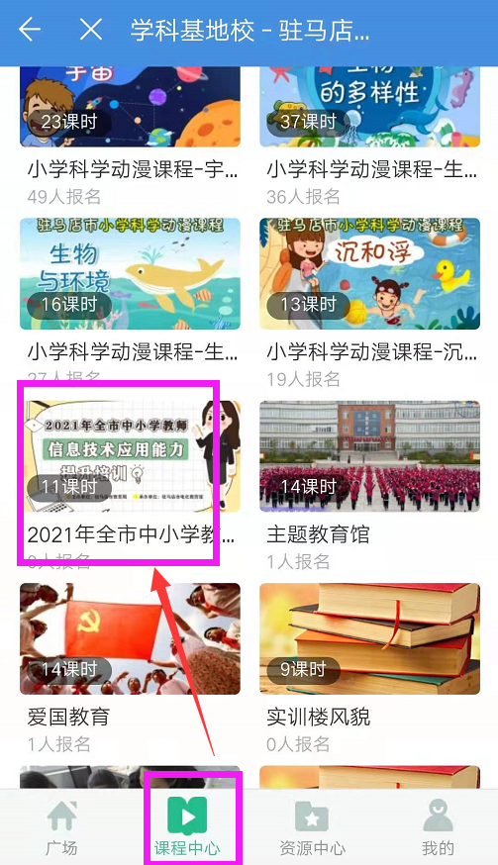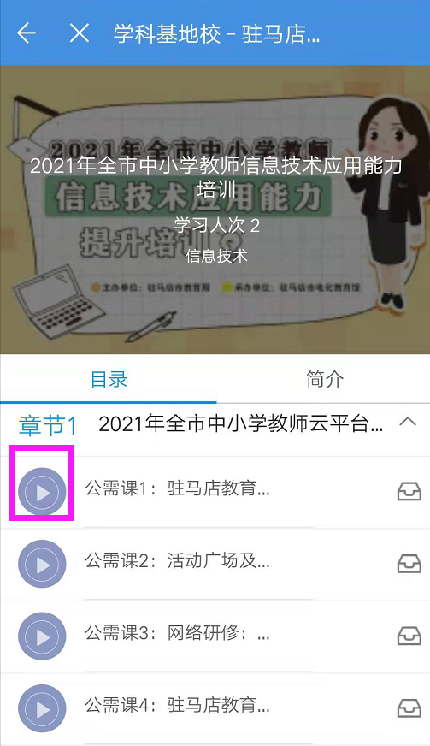

附件2：
线上测试指南

步骤一：打开微信，扫描下面二维码，关注“驻马店教育云”公众号。
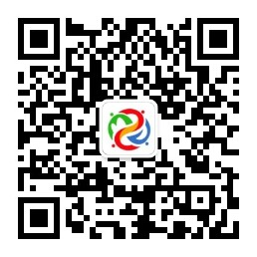
步骤二：进入对话页面，点击左下角的“活动”，并在下拉菜单中点“全员测试”，即可进入测试页面。
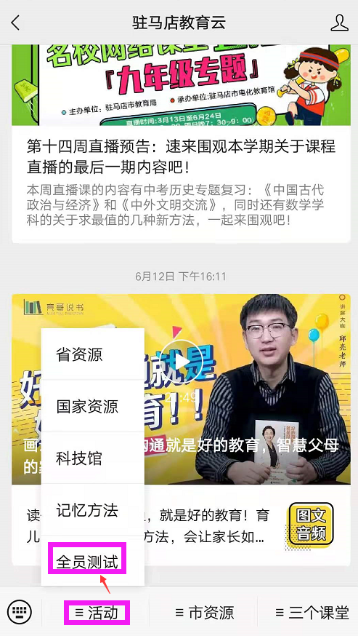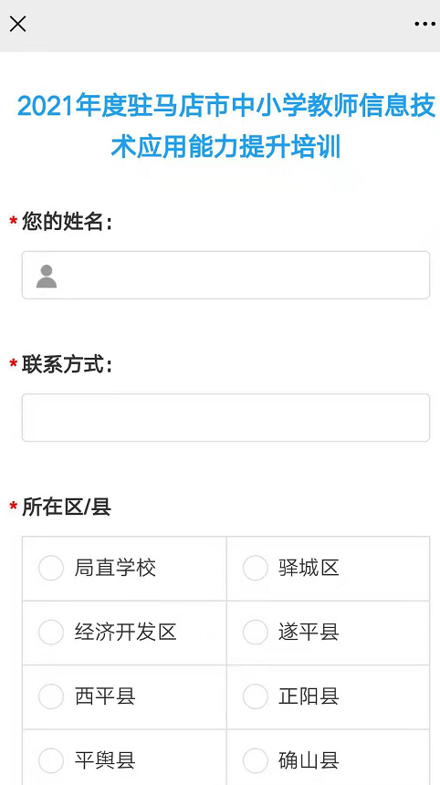
步骤三：完成之后，点击测试页面最下方的“提交”按钮，则本次测试完成。

（注：没有完成课程学习的老师，测试成绩合格，也不发放电子学时证书。）

